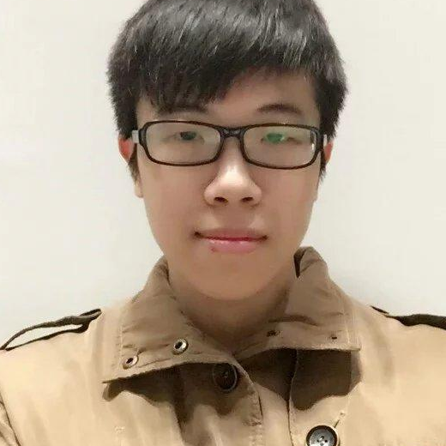
黄东鹏
热爱互联网技术，致力于提高自身人生价值，以改善世界为目标。
设计，开发 · 深圳迅图电子科技有限公司
男 ︳大专 ︳ 1年工作经验 ︳ 上海
13262652575 ︳bitamin.kim@gmail.com

工作经历
深圳迅图电子科技有限公司
设计，开发 | 2016.06-至今
负责公司的产品拍照，主图详情推广设计，公司官网搭建。
产品为汽车导航，总含二十余款汽车品牌，为每款产品详情主图拍照，并使用photoshop修图上新。
公司官网设计，基于开源产品二次开发，使用php编写。负责增加首页banner图片制作，前端修改样式，和增加产品筛选功能，详情模块定制，后端增加产品详情展示的信息更新模块。
利用Xmind思维导图工具对工作进行梳理和规划，分析工作流程，细分工作任务，从而提高工作效率。官网:www.xuntus.cn

教育经历
广东轻工职业技术学院
大专 · 计算机网络与软件 | 2016年毕业

项目经验
电商购物平台系统
JAVA后端开发 | 2017.07-2017.09
一个电子商务网购平台系统，前台页面产品展示，用户注册登录以及提供用户搜索产品，加入购物车，添加个人收货地址，下单并且对接第三方(支付宝)扫码支付功能。商家后台订单管理（订单详情，订单发货），商品管理(商品添加，删除，编辑，查看，上下架)，品类管理(添加商品类目)。用户后台个人信息管理，订单管理，重置密码功能。
负责编写接口文档，数据库表设计，模块开发编码，使用Chrome插件Restlet Client对接口进行测试，Git分支提交与版本管理，项目完成后对企业级开发中的MVC思想更加根固，对前后端分离思想,分布式，负载均衡有了更深理解，以及更为熟悉模块开发中的编码思路。
技术栈：XML/JSON，Spring，SringMVC，Mybatis，Maven，Git,Tomcat,Nginx,Linux
电商企业官网
网站搭建，二次开发，部署上线 | 2017.06-2017.07
基于开源网站框架制作企业官网并进行独立二次开发（整个项目由我一人负责），产品图片设计，产品品牌详情页，展示页，海报，Icon等设计制作，文案策划，页面调优，CSS布局修改以及功能增加，页面增加卡片式详情，导航增加产品分类选择模块，后台产品管理模块功能升级，虚拟主机，域名购买，备案，配置数据库，本地服务器测试，项目部署上线

作品展示
http://t.cn/ROcrOGX
基于开源网站框架制作企业官网并进行独立二次开发，负责展示公司导航产品，链接第三方电商平台进行购物，同时方便客服人员查询产品型号与产品适装车型（由于市场上汽车车型较多，上百款产品款式与年份）。

自我描述
学习迅速，一年工作闲暇时间从0到1自学JAVA，掌握OOP思想和熟悉MYSQL数据库，LINUX系统以及SSM，等开源框架和开发工具。 善于利用搜索引擎独立解决问题，享受从0到1的快感。曾独立制作爬虫对信息进行收集整合。部署过Minecraft服务端并运营管理过半年。 常使用开源项目处理事情，希望入职开发行业后也能将自己开发的工具、程序开源共享给别人使用。使用过github上的python开源爬虫工具找上海租房信息，Shadowsocks搭梯子使用外网资源等开源项目。 个人性格心态好，处女座，沉得住气，能快速解决问题。

期望工作
javaweb ， 全职 ， 上海 ， 5k-10k

技能评价
JAVA
■■■■■■■■■■■■■■■■■■■■■■■■■■■■■■■■■■■■■■■■■■■■■■■■■■■■■■■■■■ 掌握
SSM
■■■■■■■■■■■■■■■■■■■■■■■■■■■■■■■■■■■■■■■■■■■■■■■■■■■■■■■■■■ 掌握
Tomcat，Nginx
■■■■■■■■■■■■■■■■■■■■■■■■■■■■■■■■■■■■■■■■■■■■■■■■■■■■■■■■■■ 掌握
Linux
■■■■■■■■■■■■■■■■■■■■■■■■■■■■■■■■■■■■■■■■■■■■■■■■■■■■■■■■■■ 掌握
Eclipse,Idea
■■■■■■■■■■■■■■■■■■■■■■■■■■■■■■■■■■■■■■■■■■■■■■■■■■■■■■■■■■ 掌握

人生目标规划
未来十年： 25岁前积累资源，考托福。26岁后创业，动漫业或VR行业(暂定)。
28岁拥有一定人脉资源，全心投入公司发展，年收入100W。 29岁在上海拥有自己的房子，汽车。 30岁结婚成家，扩展事业，进一步创业，年收入200W。 32岁实现财务自由

